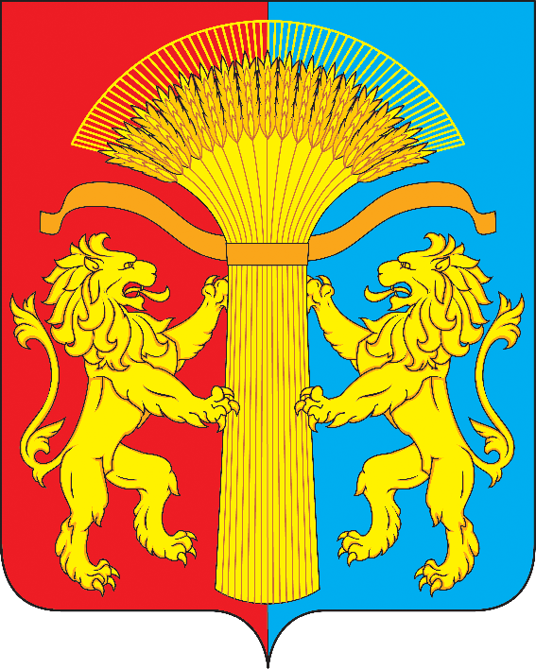

КРАСНОЯРСКИЙ КРАЙ КАНСКИЙ РАЙОН
БОЛЬШЕУРИНСКИЙ СЕЛЬСКИЙ СОВЕТ ДЕПУТАТОВ

Р Е Ш Е Н И Е

от «22» сентября 2020 года село Большая Уря № 1/1

Об избрании председателя Большеуринского
сельского Совета депутатов шестого созыва

В соответствии с Уставом Большеуринского сельсовета Канского района Красноярского края, регламентом Большеуринского сельского Совета депутатов, утвержденного 22.06.2015 года решением Большеуринского сельского Совета депутатов № 71/171, Большеуринский сельский Совет депутатов

Р Е Ш И Л:

- Считать избранной на должность председателя Большеуринского сельского Совета депутатов шестого созыва Зятькову Елену Ивановну.

Председатель Глава Большеуринского Большеуринского сельского сельсовета
Совета депутатов
________________ Е.И. Зятькова _________ П.В. Курьянов

